INFORMACJA O MIEJSKO GMINNYM OŚRODKU POMOCY SPOŁECZNEJ W SZCZAWNICY W TEKŚCIE

ŁATWYM DO CZYTANIA I ZROZUMIENIA (ETR)

Miejski Ośrodek Pomocy Społecznej w skrócie nazywamy MOPS.
Jeżeli jesteś w trudnej sytuacji możesz skorzystać z naszej pomocy.
Pomagamy osobom i rodzinom w wielu trudnych sytuacjach życiowych.

CZYM SIĘ ZAJMUJEMY?
- MOPS przyznaje pomoc w opiece nad osobami starszymi i chorymi.
- MOPS wspiera rodziny w przezwyciężaniu trudności życiowych.
- MOPS przyznaje obiady i wydaje skierowania dla osób i rodzin potrzebujących żywności.
- MOPS przyznaje i opłaca koszty dożywiania dzieci w placówkach oświatowych.
- MOPS udziela wsparcia dla rodzin mających problemy opiekuńczo-wychowawcze z dziećmi.
- MOPS kieruje do domów pomocy społecznej, ośrodków wsparcia: Środowiskowy Dom Samopomocy.
- MOPS przyznaje dodatki mieszkaniowe i energetyczne.
Są to dopłaty do czynszu mieszkania i rachunków za prąd.
- MOPS przyznaje stypendium szkolne dla ucznia.
Stypendium szkole dla ucznia to pieniądze z przeznaczeniem na zakup przyborów szkolnych
- MOPS przyznaje Kartę Dużej Rodziny.
Karta Dużej Rodziny pozwala kupować różne rzeczy i usługi taniej na przykład: zakupy spożywcze, bilety na autobus, paliwo do samochodu.
- MOPS udziela pomocy osobom, które są dotknięte przemocą w rodzinie.
- MOPS przyznaje i wypłaca pieniądze na dzieci i osoby dorosłe na przykład: zasiłek rodzinny, becikowe, alimenty, zasiłek pielęgnacyjny, pieniądze dla opiekunów osób niepełnosprawnych.
Wysokość przyznanej pomocy zależy od twojego dochodu.

W JAKI SPOSÓB MOŻESZ U NAS ZAŁATWIĆ SPRAWĘ?
Możesz do nas zadzwonić pod numer telefonu: 18 262 10 66
Możesz do nas przyjść na ulicę Szalaya 103 na pierwsze piętro.
Możesz do nas napisać list, adresując go w poniższy sposób:
Miejski Ośrodek Pomocy Społecznej
ul. Szalaya 103
34-460 Szczawnica.
Możesz do nas napisać e-mail na adres: szczawnica@mgops.org.
Pracownik wyjaśni Ci jaki wniosek należy wypełnić żeby otrzymać pomoc.
Wniosek to dokument, w którym należy wpisać informacje o sobie i swojej rodzinie.

KIEDY I W JAKICH GODZINACH PRACUJEMY?
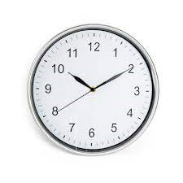
Ośrodek otwieramy w poniedziałki o godzinie 9:00 a zamykamy o 17:00. We wtorki, środy, czwartki oraz piątki otwieramy o 7:30 a zamykamy o 15:30.

GDZIE NAS ZNAJDZIESZ?
Budynek Miejsko Gminnego Ośrodka Pomocy Społecznej w Szczawnicy czyli MOPS znajduje się przy ulicy Szalaya 103 w Szczawnicy w tym samym budynku w którym znajduje się Urząd Miasta Szczawnica.
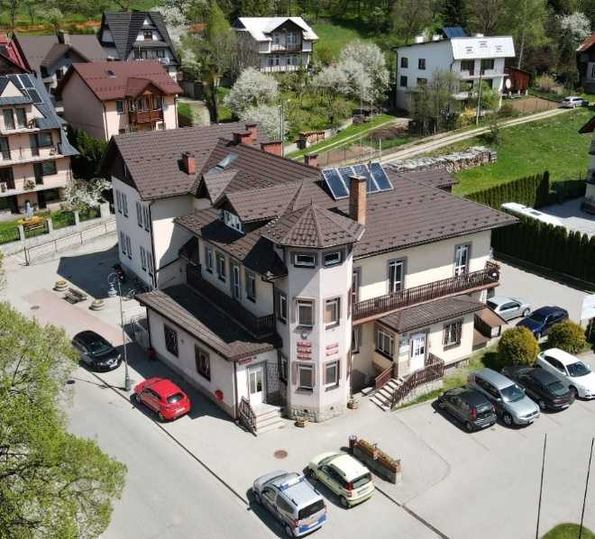
Budynek MOPS ma dwa wejścia. Jedno od strony parkingu.
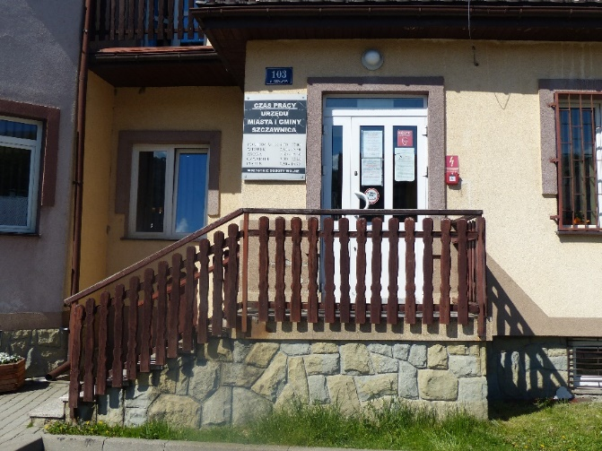

Drugie wejście jest od strony ulicy Św. Krzyża odpowiednie dla osób niepełnosprawnych, starszych i dla osób z dziećmi
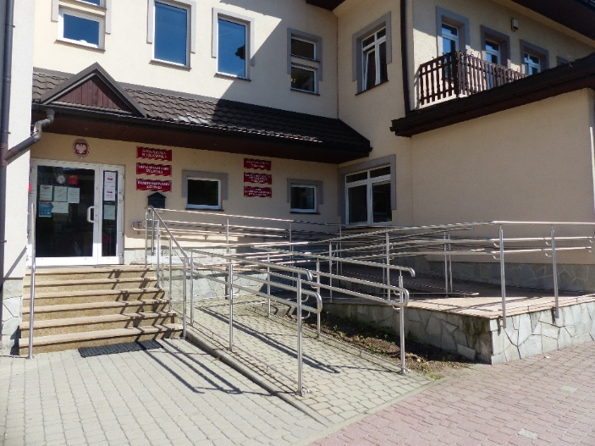

Jeśli masz problem z chodzeniem i chcesz przyjechać autem to na parkingu znajduje się jedno miejsce dla osób z niepełnosprawnościami.
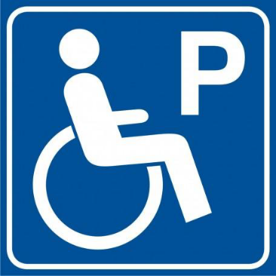

Toaleta dla osób z niepełnosprawnościami znajduje się na parterze.
